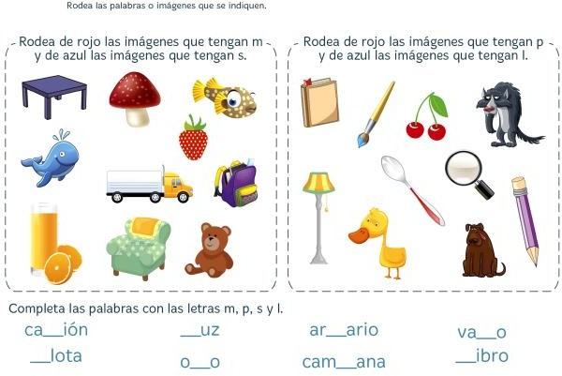
GUÍA 1: REPASEMOS LAS LETRAS

1

1. LEE Y REPASA LAS SÍLABAS Y PALABRAS CON “D”. | 2. RESPONDE SEGÚN LO LEÍDO.
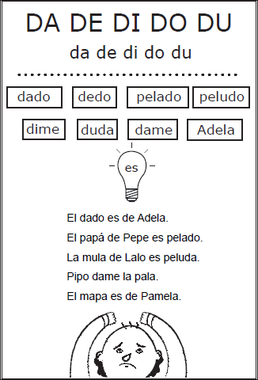 | - ¿De quién es el dado?  - ¿Cómo es el papá de Pepe?  - ¿Cómo es la mula de Lalo?  - ¿De quién es el mapa?

LECTURAS DIARIAS

2

LECTURAS DIARIAS
3. LEE Y REPASA LAS SÍLABAS Y PALABRAS CON “T”. | 4. RESPONDE SEGÚN LO LEÍDO.
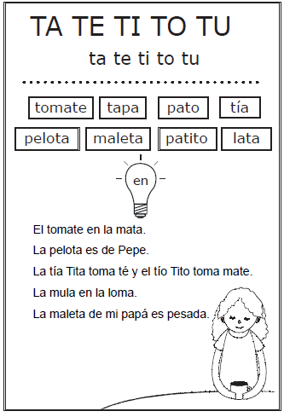 | - ¿De quién es la pelota?  - ¿Qué toman los tíos?  - ¿Dónde está la mula?  - ¿Cómo es la maleta de mi papá?

3

